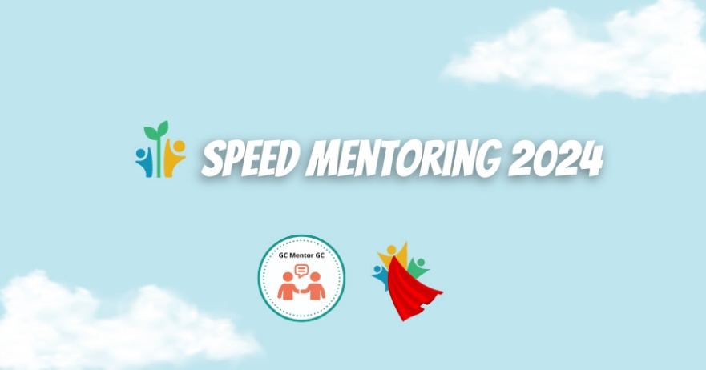

Mentor Instructions for Career Boot Camp Speed Mentoring
Le français suit

IMPORTANT CONTACTS
Scheduling or general event details: Justine Reynolds and Emily Smith
Technical assistance:
Alexa Iachelli

How to connect:
- If you use your work computer, please remember to disconnect from the VPN to avoid overloading the network. Feel free to join from a personal device, if preferred. Some departments’ access to Zoom or ability to disconnect from the VPN is limited (e.g. IRCC, CBSA, CRA).
- Before the event, make sure to check that your internet connection, Zoom link, microphone, and video are working.
- Please log in with your personal link. You will be sent this information by Zoom directly. If you cannot find your personal link, please reach out to Justine Reynolds and Alexa Iachelli.
  - When you join the meeting, your name should appear as MENTOR # - NAME. If it does not, right-hand click on your picture and click “rename”. Then you can change your name to match this formatting.
- Please make sure to connect 10 to 15 minutes prior to the segment starting. Anyone who shows up after opening remarks may not be able to join a group.

Event layout:
- Once the speed networking starts, you will be prompted to "Join" your assigned breakout room through a pop-up window.
- Mentees will remain in the same breakout room for the entire event. You, as a mentor, will rotate through different rooms. You will be moved from room to room every 20 minutes.
- You will have 20 minutes to chat with your group. Keep an eye out for the raised hand function and chat.
- We will broadcast a message when there are 2 minutes left to the round. When the 20 minutes are up, you will be prompted to join another breakout room.
  - Mentors: There is no need to move yourselves or leave the room. We will take care of all of this. Please be patient with us when this happens as there could be a short delay.
  - If you accidentally leave your breakout room, you will be redirected to the main room where we will have admins standing by who can place you back into your breakout room.

Useful tips to succeed in your session:
- Be attentive and contribute to the conversation, where possible and as appropriate, but let the mentees lead the discussion by posing questions.
- The mentees are eager to hear from you and will be together for the entire event. To save time, consider just asking for their names and roles.
- Feel open to share your experiences and knowledge while being aware and allowing time for others to share their input as well.
- Try to mute your mic when you are not speaking but leave your camera on at all times to engage fully in the conversation.
- Remember to dress appropriately and remove anything in your surroundings you don’t wish to be in view of others.
- Consider using headphones to limit background noise.

Potential questions:
For quick reference, here are some example questions that may be asked by mentees:
- What motivates you most about your position?
- How did you gain leadership experience?
- What do you wish you knew at our stage?
- What do you wish you had known before taking your first management role?
- How would you describe your leadership style?
- What is the greatest challenge you have faced in your career?
- Is there anything you would do differently if you could start your career over again?
- What is the best career advice you have received?
- What skills are required to become a manager?
- Which leadership skills were the most difficult to develop?
- What used to be your biggest weaknesses and how did you manage to improve yourself on theses?
- What do you prefer in your job? What is most challenging?

Instructions à l’intention des mentors pour le mentorat éclair du Camp de carrières

PERSONNES-RESSOURCES
Programmation ou détails généraux sur l'événement : Justine Reynolds et Emily Smith
Problèmes techniques :
Alexa Iachelli

Comment se connecter :
- Si vous utilisez votre ordinateur professionnel, pensez à vous déconnecter du RPV pour éviter de surcharger le réseau. N'hésitez pas à vous joindre à partir d'un appareil personnel si vous le préférez, car l'accès de certains ministères à Zoom ou de déconnecter du RPV est limité (c'est-à-dire l'IRCC, l’ASFC et l'ARC).
- Avant l'événement, vérifiez que votre connexion Internet, votre lien Zoom, votre microphone et votre vidéo fonctionnent.
- Veuillez-vous connecter avec votre lien personnel, ces informations vous ont été envoyées directement par zoom. Si vous ne trouvez pas votre lien personnel, veuillez-vous adresser à Justine Reynolds et Alexa Iachelli.
  - Lorsque vous rejoignez la réunion, votre nom devrait apparaître sous la forme MENTOR # - NAME, si ce n'est pas le cas, faites un clic droit sur votre photo et cliquez sur renommer pour vous renommer afin de correspondre à ce formatage.
- Veillez connecter 10 à 15 minutes avant le début du segment, toute personne qui se présente après les remarques d'ouverture ne pourra peut-être pas se joindre un groupe.

Disposition de l'événement :
- Une fois le speed networking commencé, vous serez invité à " rejoindre " la salle de discussion qui vous a été attribuée, par le biais d'une fenêtre pop-up.
- Les mentorés resteront dans la même salle pendant toute la durée de l'événement et les Mentors seront déplacés de salle en salle à chaque intervalle de 20 minutes.
- Vous disposerez de vingt minutes pour discuter avec votre groupe. Gardez un œil sur la fonction de mainlevée et le clavardage.
- Nous diffuserons un message lorsqu'il ne restera plus que 2 minutes à la ronde. Lorsque les 20 minutes seront écoulées, vous serez invité à rejoindre une autre salle de discussion.
  - Mentors : Il n'y a pas besoin de vous déplacer ou de quitter la "salle", nous nous occuperons de tout cela. S'il vous plaît soyez patient avec nous lorsque cela se produit car il pourrait y avoir un court délai.
  - Si vous quittez accidentellement votre salle de discussion, vous serez redirigé vers la salle principale où des administrateurs se tiendront prêts à vous replacer dans votre salle de réunion.

Conseils utiles pour réussir pendant vos sessions :
- Soyez attentif et contribuez à la conversation si possible et si nécessaire, mais laissez les mentorés mener la discussion avec leurs questions.
- Les mentorés sont impatients d'entendre ce que vous avez à dire et seront ensemble pendant toute la durée de l'événement. Pour gagner du temps, pensez à leur demander leur nom et leur rôle.
- Soyez ouvert pour partager vos expériences et vos connaissances, tout en étant conscient et en laissant le temps aux autres de partager leur contribution.
- Essayez de couper votre micro lorsque vous ne parlez pas, mais laissez votre caméra allumée à tout moment pour participer pleinement à la conversation.
- N'oubliez pas de vous habiller de manière appropriée et d'enlever tout ce qui se trouve dans votre environnement et que vous ne souhaitez pas laisser à la vue des autres.
- Envisagez d'utiliser des écouteurs pour éviter que les bruits de fond.

Questions potentielles :
À titre de référence rapide, voici quelques exemples de questions qui peuvent être posées par les mentorés :
- Pour une référence rapide, voici quelques exemples de questions qui peuvent être posées :
- Qu'est-ce qui vous motive le plus dans votre poste ?
- Comment avez-vous acquis de l'expérience en matière de leadership ?
- Qu'auriez-vous aimé savoir à notre stade ?
- Qu'auriez-vous aimé savoir avant de prendre votre premier poste de direction ?
- Comment décririez-vous votre style de leadership ?
- Quel est le plus grand défi que vous ayez eu à relever au cours de votre carrière ?
- Y a-t-il quelque chose que vous feriez différemment si vous pouviez recommencer votre carrière ?
- Quel est le meilleur conseil de carrière que vous ayez reçu ?
- Quelles sont les compétences requises pour devenir un gestionnaire ?
- Quelles étaient vos plus grandes faiblesses et comment avez-vous réussi à vous améliorer sur ces points ?
- Qu'est-ce que vous préférez dans votre travail ? Qu'est-ce qui est le plus difficile ?

